**Памятка – алгоритм к изучению материала о войнах**

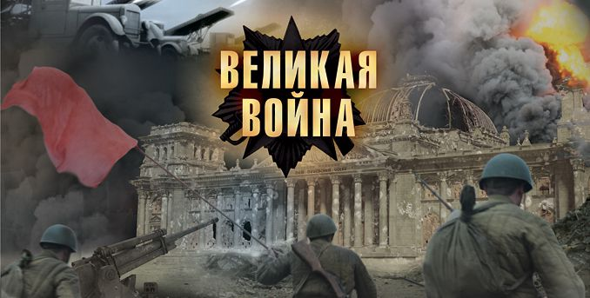

**Причина и характер войны:**

* основные противоречия, приведшие к войне;
* подготовка к войне, соотношение сил;
* планы сторон.

1. **Ход войны (основные этапы):**

* Повод к войне и её начало;
* Основные этапы и главные сражения;
* Окончание войны, условия мира, итоги.

1. **Значение войны. Экономические, социальные, политические и другие последствия войн**

**Памятка – алгоритм для характеристики исторической личности**

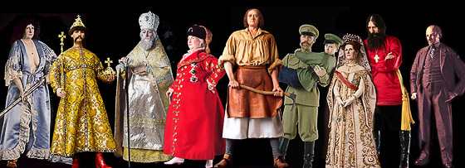

1.Исторические условия, в которых происходит деятельность личности.

2. Задачи, которые стремиться решить исторический деятель личности, и методы их решения.

3. Интересы какого класса выражает исторический деятель личности?

4. Значение его личных качеств.

5. Оценка результатов деятельности исторической личности.

**Памятка – алгоритм к изучению материала по революции**

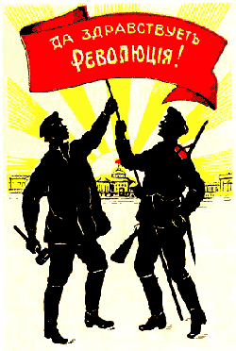

1. Причины революции.
2. Задачи революции («зеркально» причинам)
3. Движущие силы (классы, которые ставят задачи в данной революции и осуществляют их.)
4. Класс – гегемон (класс – руководитель данной революции.)
5. Характер революции (определяется по лозунгам, задачам революции, а так же по составу движущих сил.)
6. Ход революции (основные этапы, их краткая характеристика.)
7. Итоги революции.
8. Значение:

а) международное, б) внутреннее.